

Hoja01_Servidores_01

**Nuria Gutiérrez Liaño**

**2021**



Índice

Índice 2

Ejercicio 1 3

Enunciado 3

Ejercicio 2 5

Enunciado 5

Ejercicio 3 14

Enunciado 14

Conclusión 16

Bibliografía 16

# Ejercicio 1

Enunciado  
Crea una máquina virtual a partir de la ova compartida por el profesor.  
Establece el adaptador de red en “modo puente”. Luego pon una dirección IP fija. Deberás poner la 10.0.16.xxx siendo xxx tu DAW. Si eres DAW201 la IP será 10.0.16.201

Red: 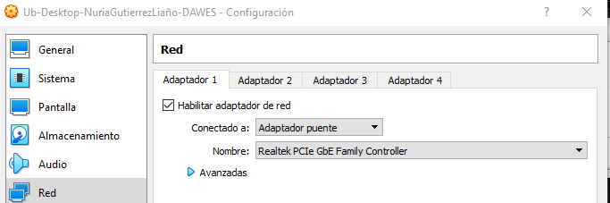

Establecer IP fija:

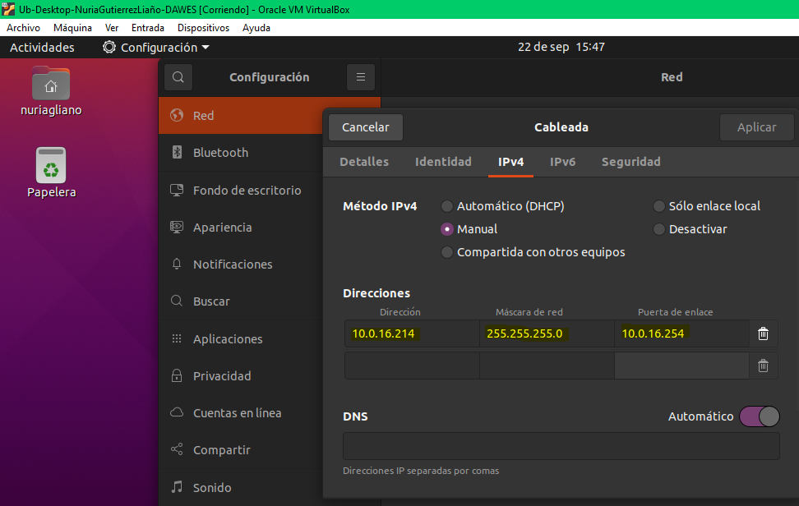

#### Instalar Apache

* Actualizar repositorios
  + Apt-get update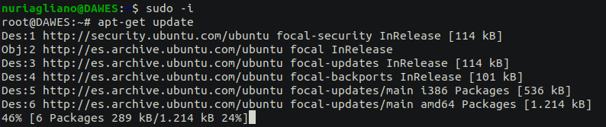
* Instalar Apache
  + Sudo apt install apache2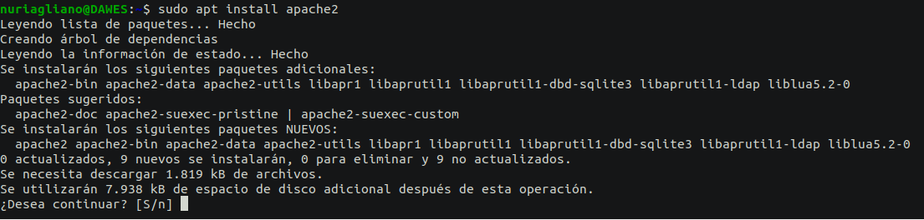

#### Comprobar en el navegador

Desde el navegador de Ubuntu, ejecutamos “localhost” o “10.0.16.214” para comprobar la correcta instalación de Apache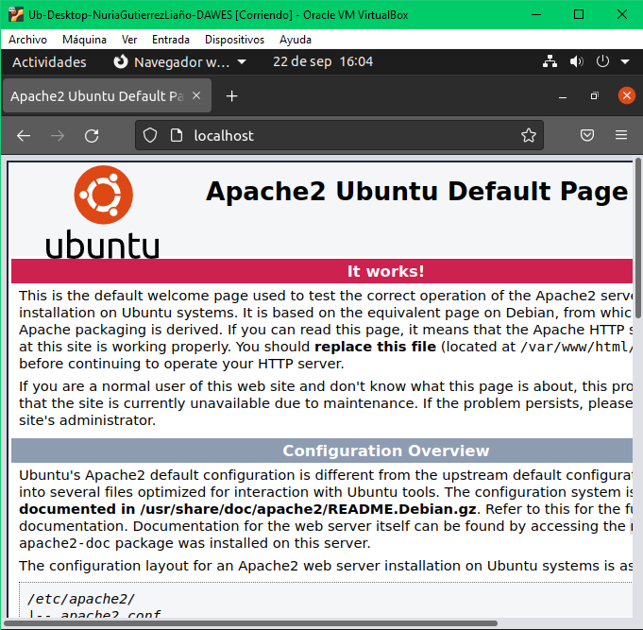

# Ejercicio 2

Enunciado  
Realizar las siguientes acciones en el servidor web Apache instalado en el ejercicio anterior:

#### Acceder desde un cliente y comprobar la IP del cliente

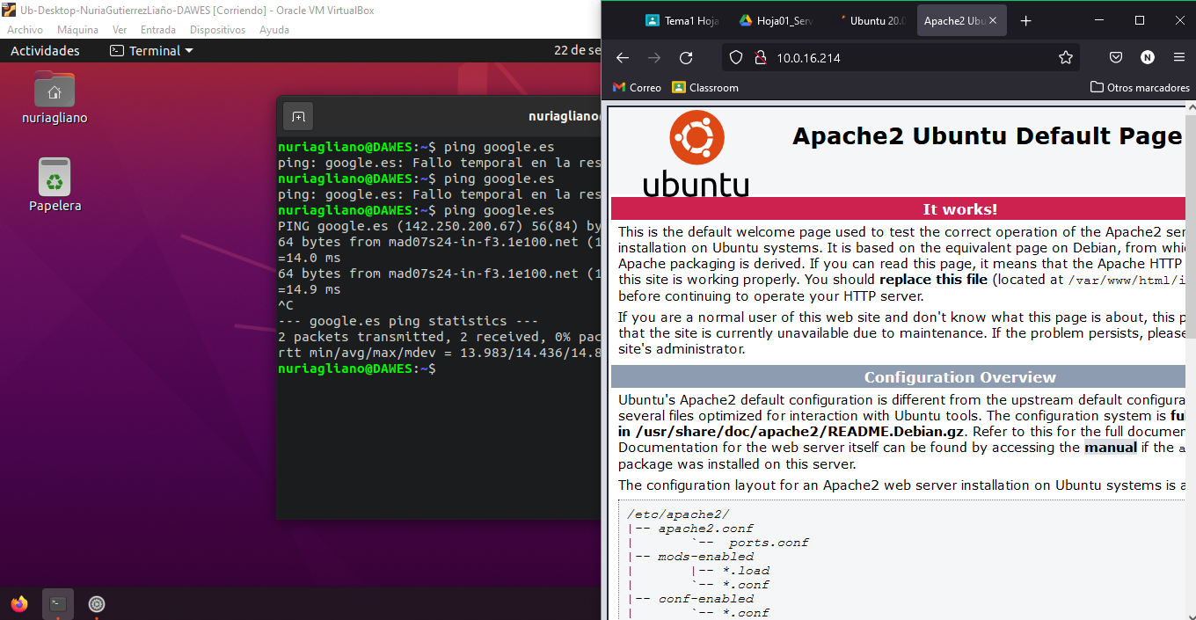

* Comprobar Access.log  
  En esta captura se ve como accede desde mi ip del PC de clase (.99), el localhost de la máquina virtual (127.0.0.1) y la ip de mi compañero (54)

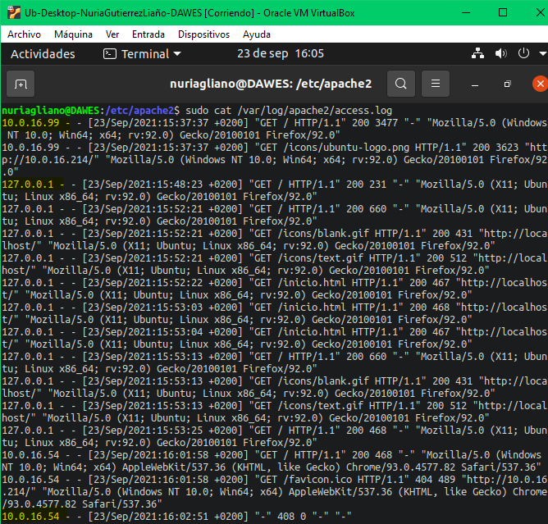

#### ¿Cuáles son los sitios disponibles? ¿Cuál es el sitio que está en activo en este momento?

Al listar el directorio apache2/sites-available aparece el fichero de configuración, necesario para activar la página. Solo se muestran los ficheros por defecto.

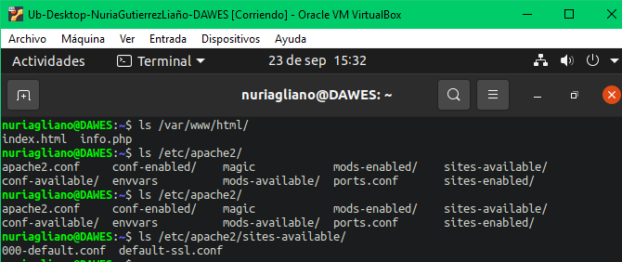

#### Verificar los valores de ServerRoot y DocumentRoot

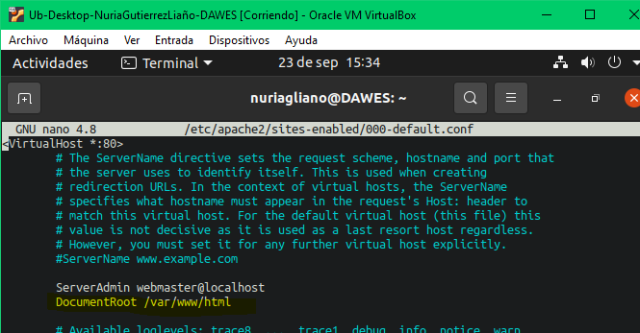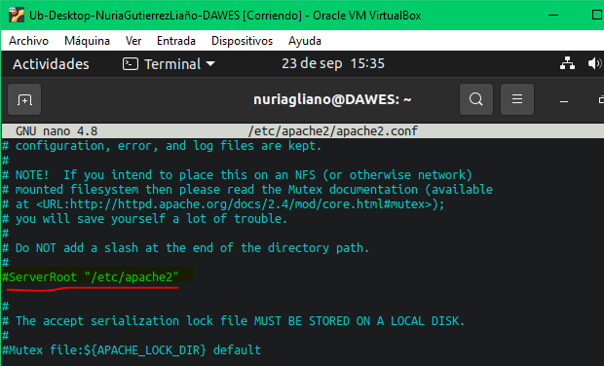

#### Verificar funcionamiento de DirectoryIndex

* Crear inicio.html y que muestre el mensaje. Ese archivo por defecto

Es recomendable no sobrescribir los ficheros por defecto de apache.

* Copiar plantilla de configuración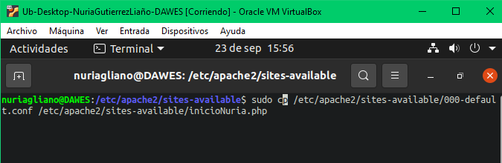
* Comprobar que se ha copiado 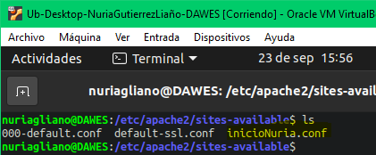
* Entrar y configurar el DocumentRoot hacia una ruta, de momento inexistente, y a un DirectoryIndex, también inexistente. 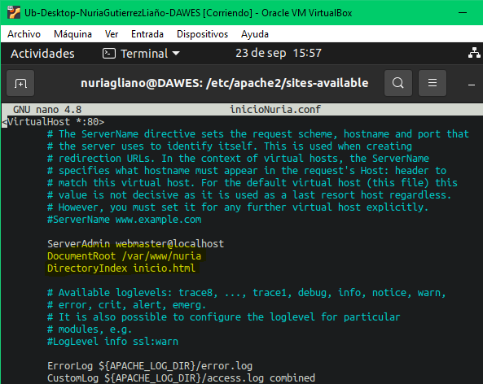
* Crear carpeta para nuestra página web en el directorio www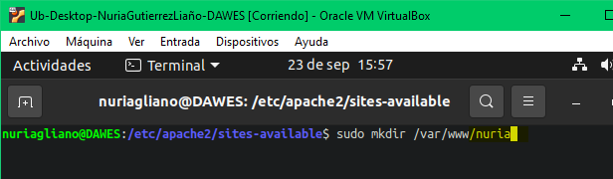
* Crear fichero .html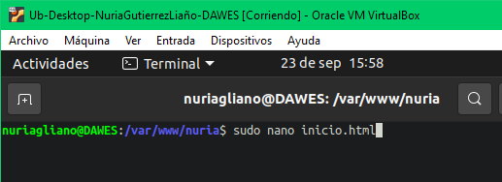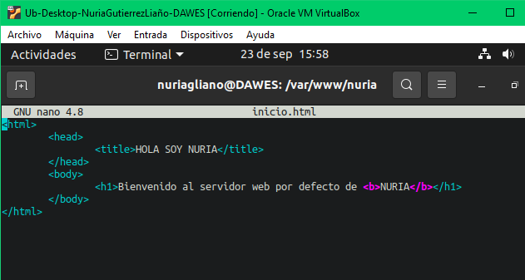
* Volvemos al directorio donde se encuentran los ficheros de configuración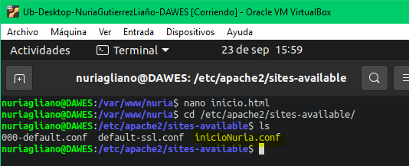
* Desactivamos el sitio por defecto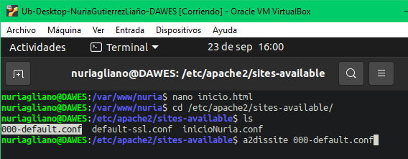
* Reiniciamos el apache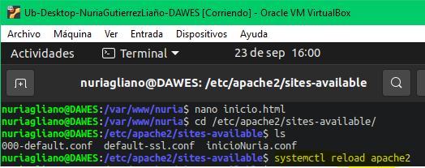
* Activamos el archivo de configuración que acabamos de crear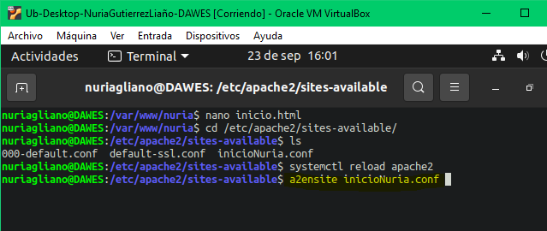
* Volvemos a recargar el servicio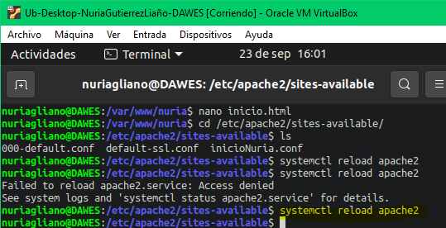
* Comprobamos en el navegador de la máquina virtual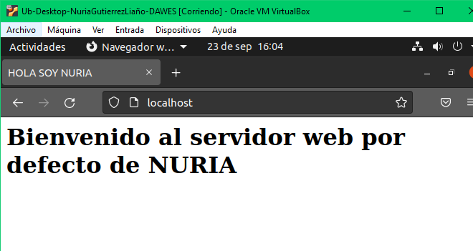
* Complementario: He probado a acceder también desde mi PC local de clase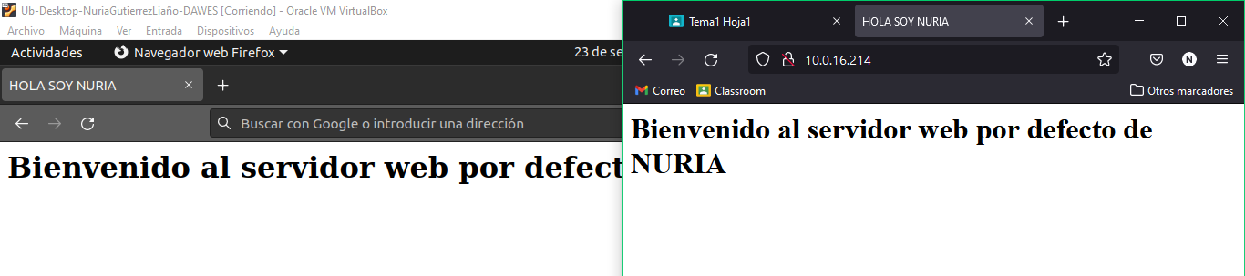
* Poner DirectoryIndex apuntando a un archivo inexistente

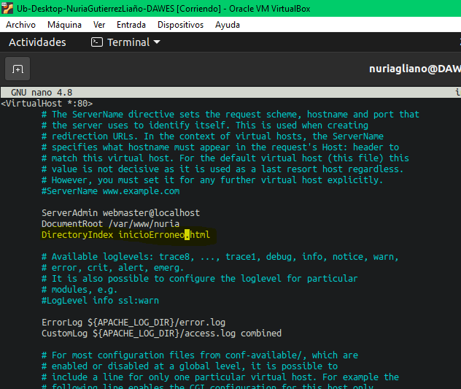

* Comprobar que no existe 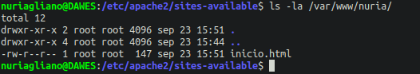
* Recargar el servicio
* Comprobar desde el navegador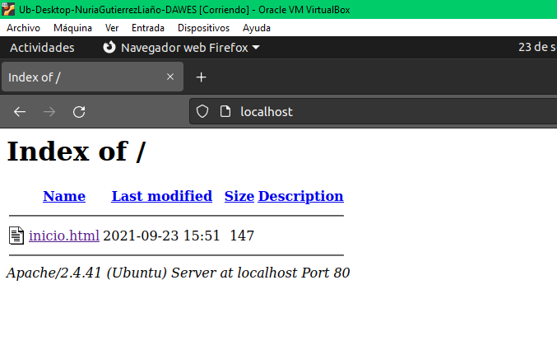

# Ejercicio 3

Enunciado  
Debido a que queremos utilizar una base de datos y desplegar aplicaciones web se deberá buscar y documentar el proceso de instalación de PHP y MySQL mediante línea de comandos en la máquina Ubuntu.:

#### Instalar MYSQL

* Instalar los paquetes necesarios

sudo apt install mysql-server

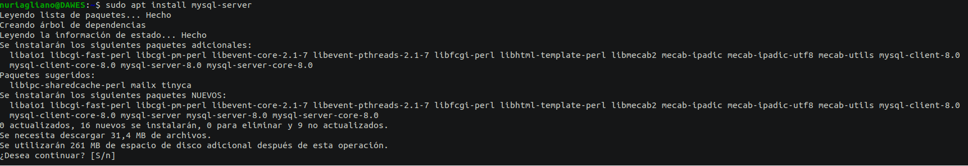

#### Instalar PHP

* Instalar los paquetes necesarios

Sudo apt install php7.4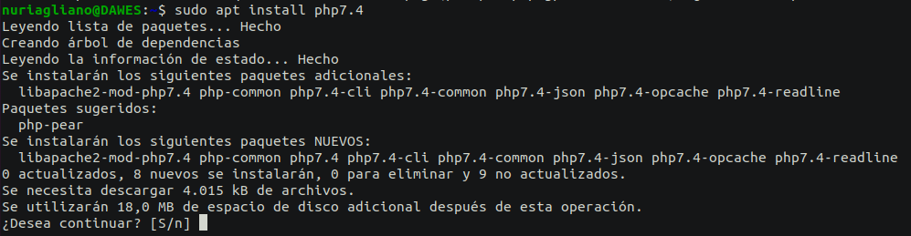

#### Pasos sucesivos

* Instalar el modulo de Apache para autenticación Mysql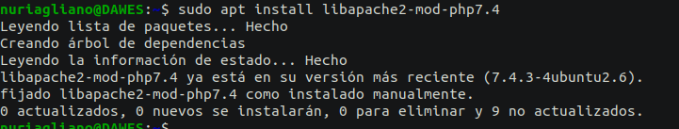
* Instalar MYSQL para PHP

Sudo apt install libapache2-mod-php7.4

* Comprobar mysql

Sudo mysql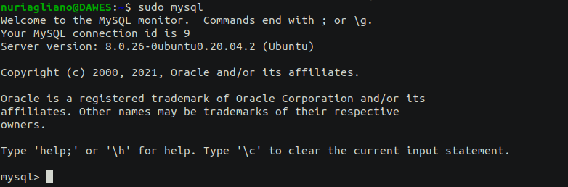

* Comprobar que PHP esta bien instalado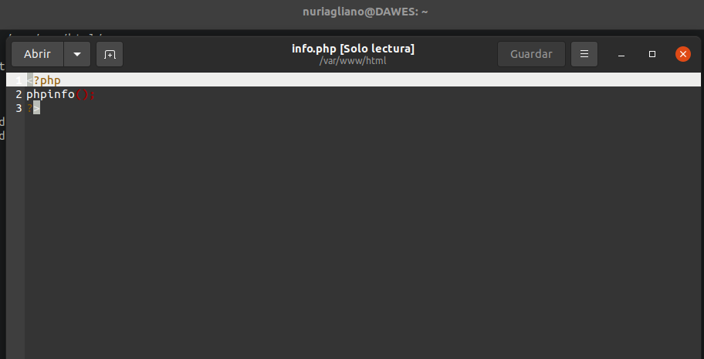
* Acceder al navegador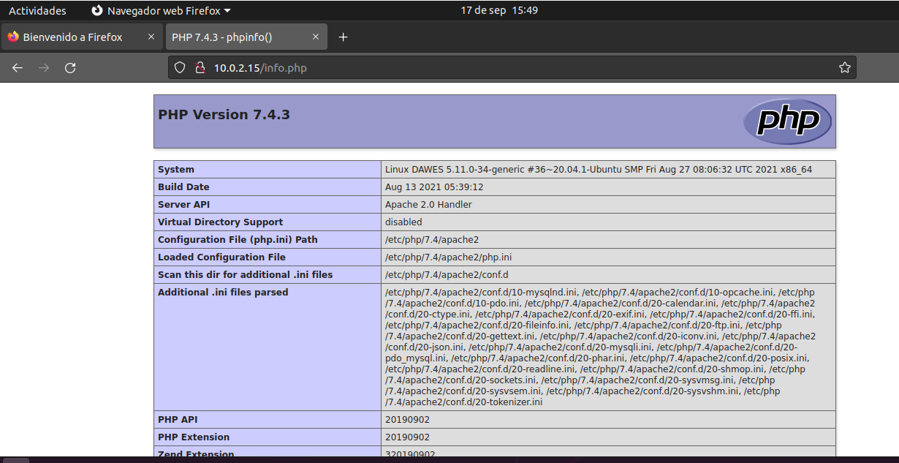

# Conclusión

He recordado la forma de instalar Apache y configurar una página web, desde el configurar un fichero de configuración a crear la página básica .html.

También las formas de acceso desde el cliente y desde la propia máquina virtual.

El fichero Access.log no le conocía y le he analizado ya que contiene mucha información sobre el método de acceso a la web como el navegador , la ip, hora, etc.

# Bibliografía

<https://blog.carreralinux.com.ar/2018/01/directiva-directoryindex-apache/>

Ejercicio de ASIR